管理体系审核记录表
过程与活动、  抽样计划 | 涉及条款 | 受审核部门：质检部 主管领导：赵红松 陪同人员：曹雷 | 判定
 |  | 审核员：姜海军 田玉发 审核时间：2023.2.10
审核条款：QMS:5.3组织的岗位、职责和权限、6.2质量目标、7.1.5监视和测量资源、8.6产品和服务的放行、8.7不合格输出的控制，
E/OMS: 5.3组织的岗位、职责和权限、6.2环境与职业健康安全目标、6.1.2环境因素/危险源辨识与评价、8.1运行策划和控制、8.2应急准备和响应，
组织的岗位职责和权限 | QEO5.3 | 赵红松部长介绍本部门主要负责公司产品检验过程的控制，包括监视和测量设备管理及相应环境和职业健康安全的运行控制。  与部门负责人沟通，赵晓阳部长了解本部门的职责权限。 | Y
目标及其实现的策划总要求 | QEO6.2 | 本部门的目标有:  检验项目漏、错率＜2％；产品出厂合格率100％；  可回收废弃物回收率≥95%；无火灾爆炸事故；  2022.12.30日经考核以上各目标均已达成。 | Y
监视和测量资源 | Q7.1.5 | 公司提供《计量器具台帐》，主要有硬度计、远红外测温仪、超声波测厚仪、光谱直读仪、碳硫分析仪、万能试验机、冲击试验机、冲击试验低温槽、金相显微镜、投影仪、磁粉探伤仪、超声波探伤仪、黑白密度计、工业观片灯、电火花检漏仪、涂层测厚仪、表面粗糙度仪、焊缝检测尺、万能角度尺、钢卷尺、水平尺、方尺、测厚仪、卡尺、温湿度表、数显中圆图记录仪、热电偶、温度表、电流表、电压表等监视和测量设备，规定检定/校准周期为1年。  现场审核时提供了以上校准证书，校准有效期至2022.10.11日，见附件。 | N
产品和服务的放行 | Q8.6 | 公司规定并对原材料、过程产品、成品实施检验。  - 进货检验：  检验依据：公司制定的进货检验规程。入库前，通常采取验证供方产品规格尺寸、合格证和数量的方式，合格后方可入库。  查到2022.7.2日聚乙烯外护管进货检验报告，规格850X12，对外观、外径、壁厚、长度进行了检验，检验结果合格，检验员郝骏。  查到碳素结构钢、无缝钢管、螺旋钢管、钢锭、钢管、铸坯等产品的进厂检验报告，检验结果合格。  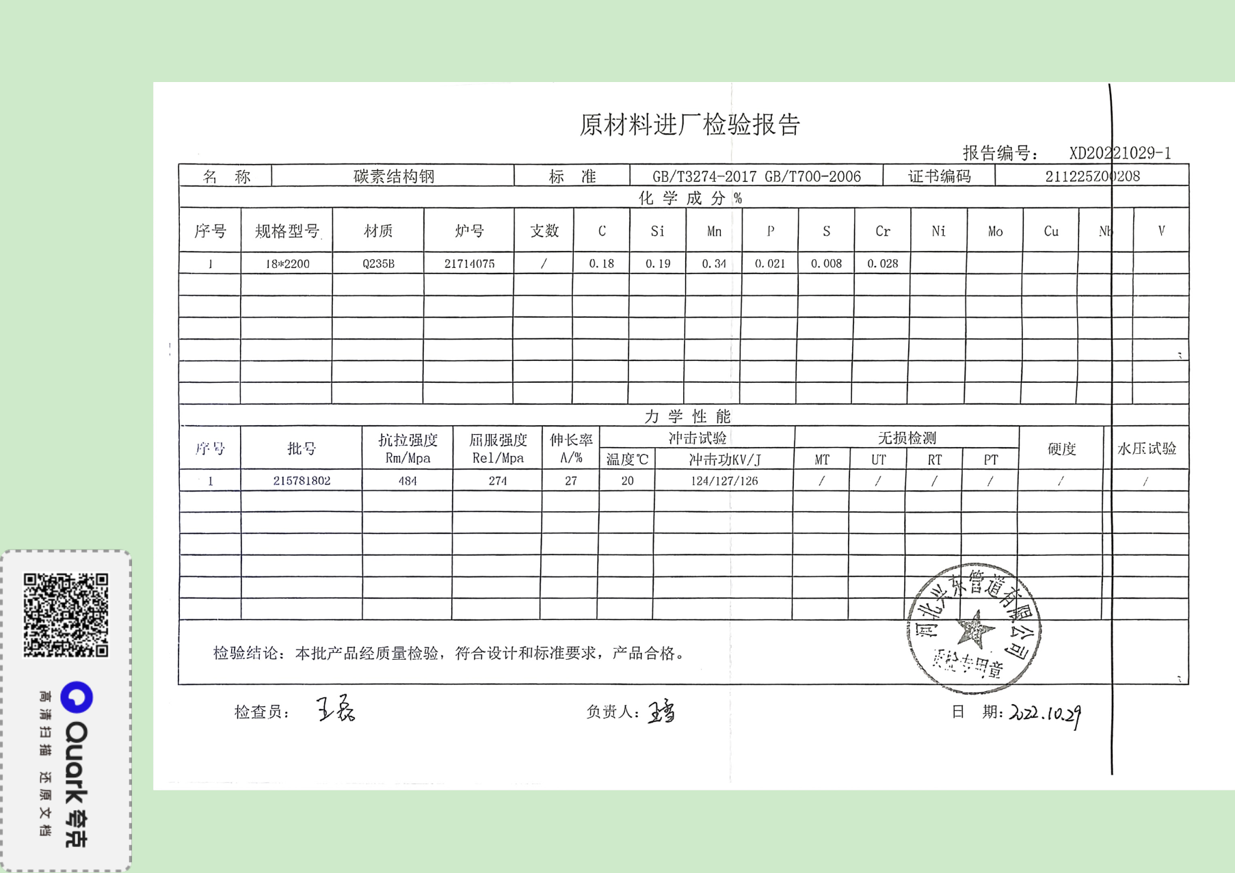  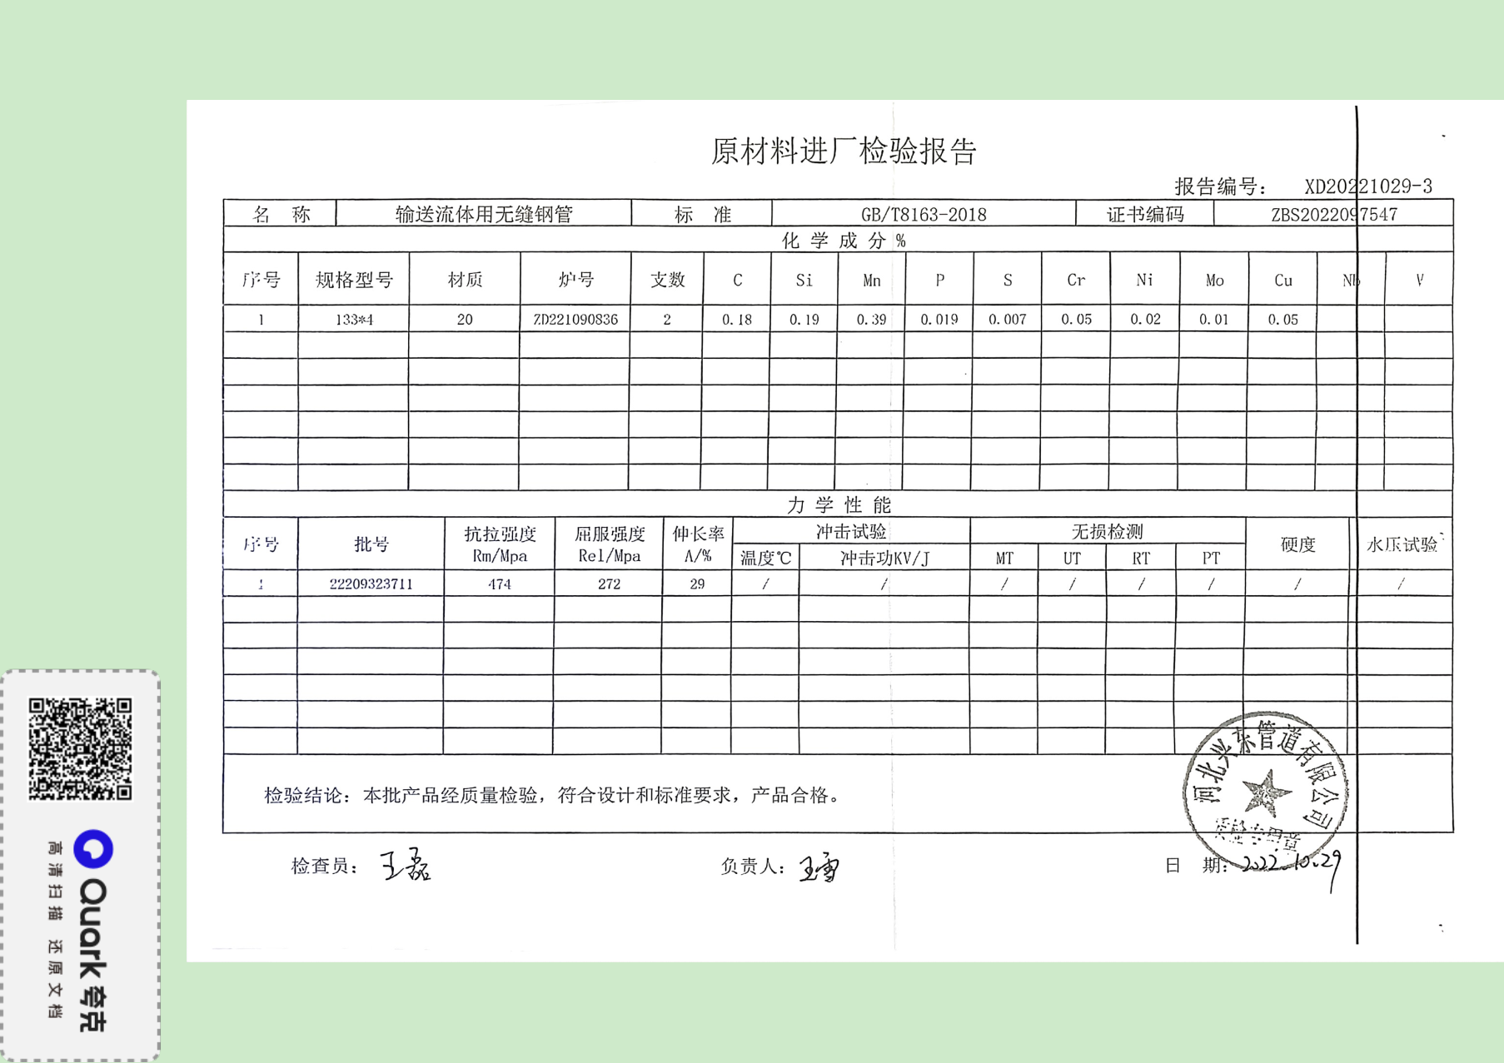  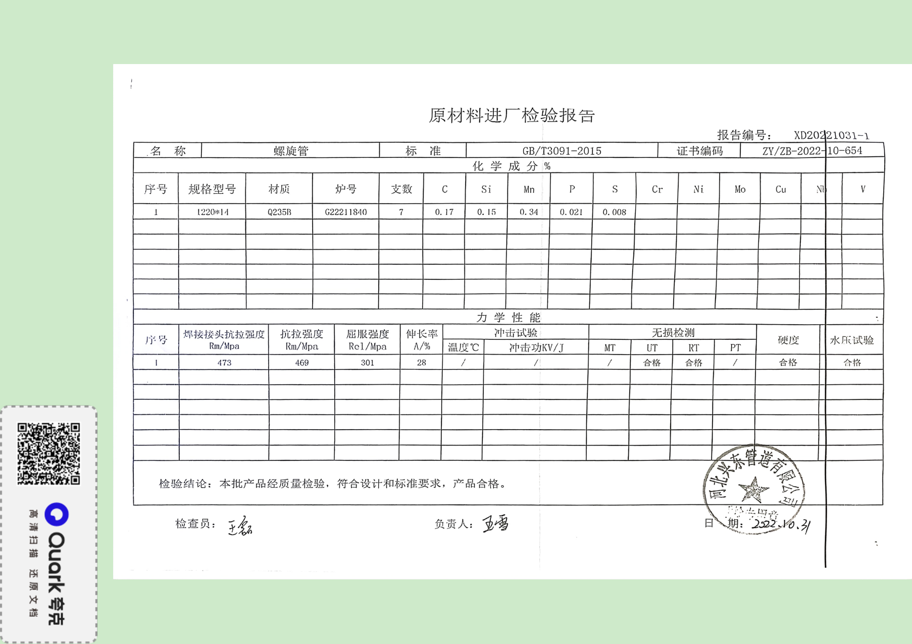  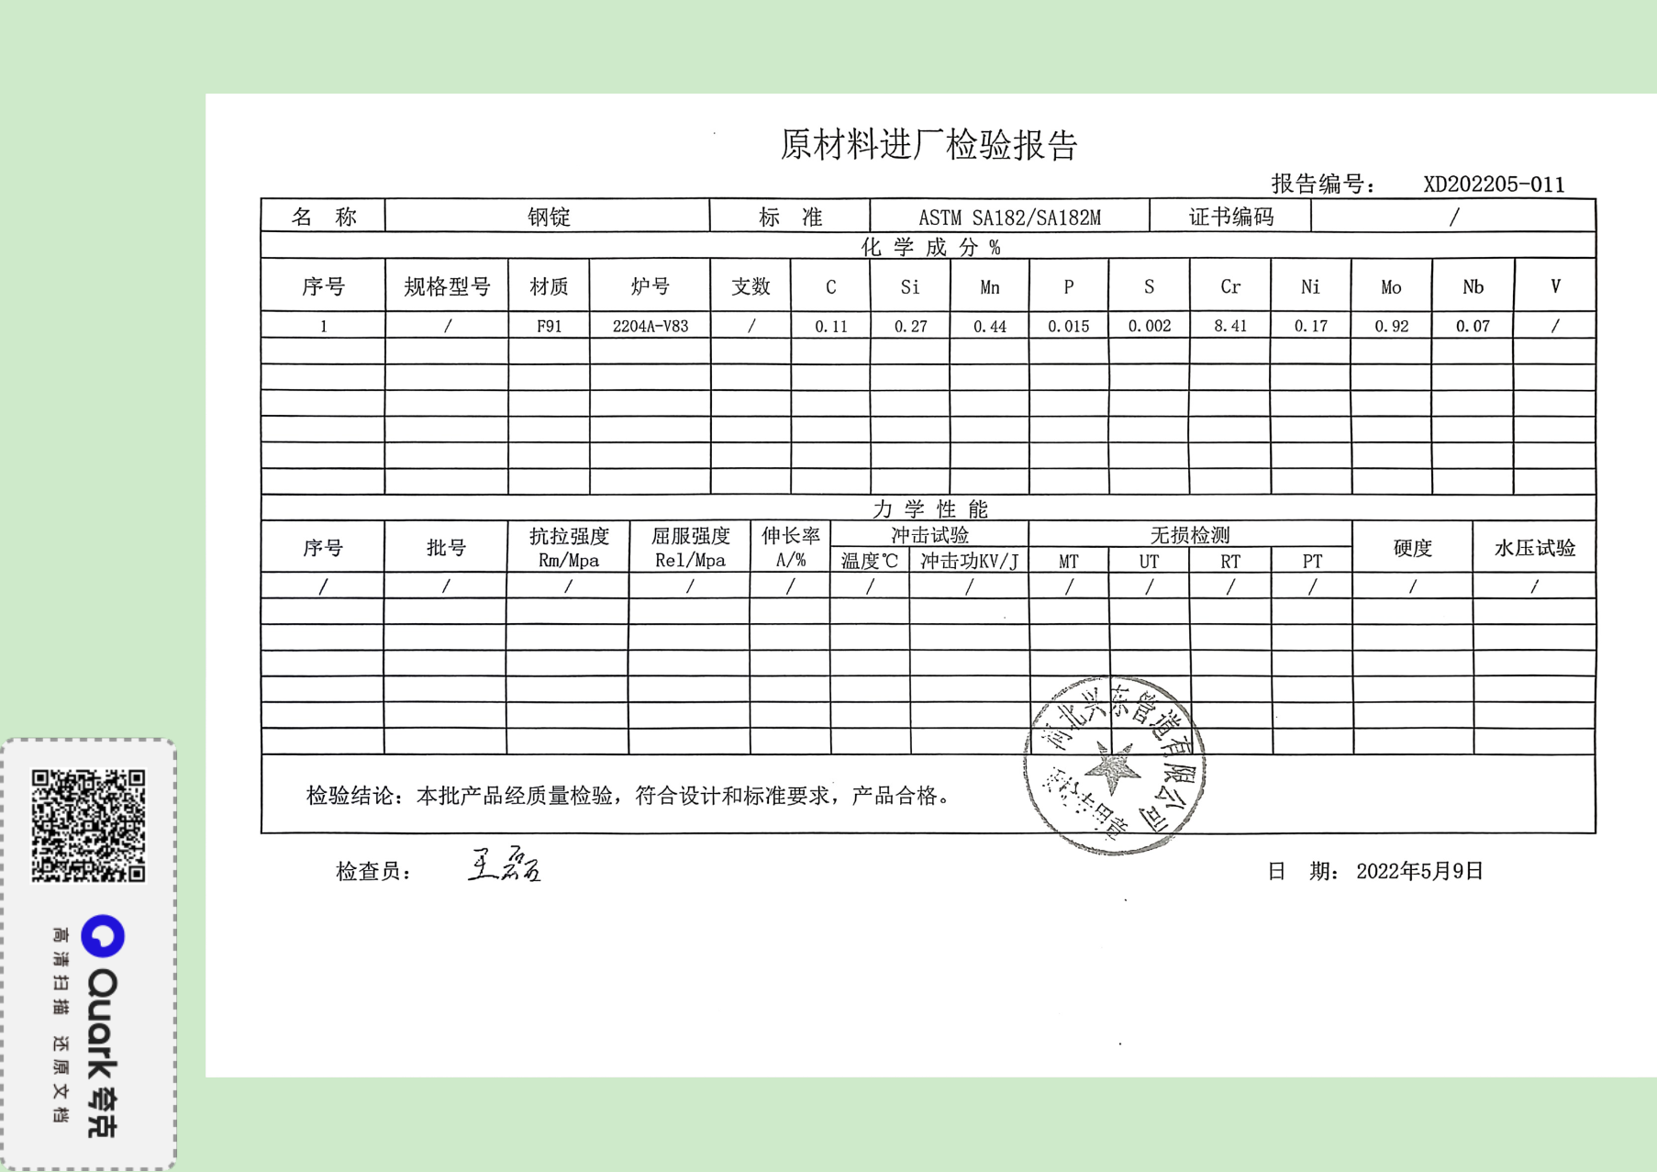  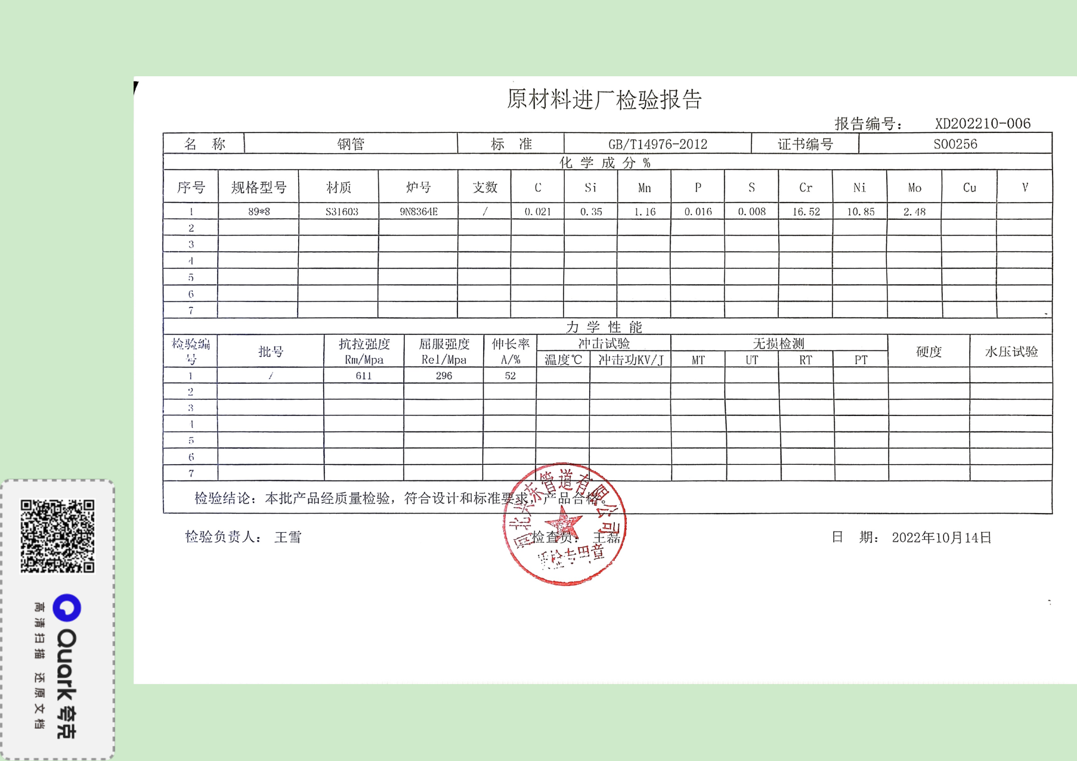  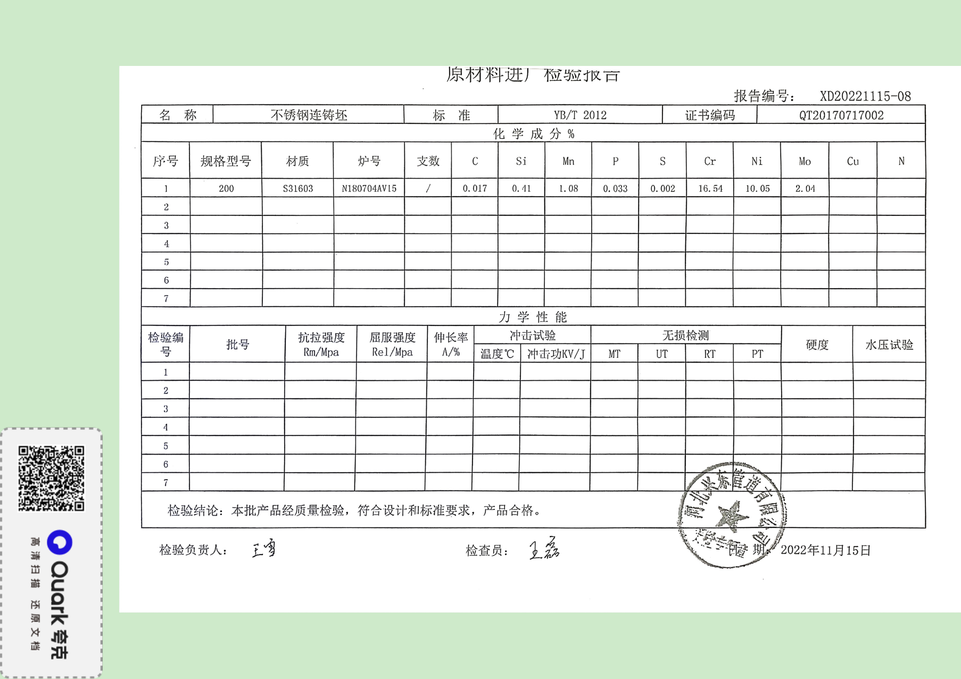  现场提供了供方质量证明书。  未发生在供方处进行验证的情况，采购产品验证符合标准要求。  - 过程检验：检验依据：检验员依据检验规范和图纸进行检验。  查到2022.6.2日三通超声波探伤报告，结果合格，检验员赵朝阳。  查到2022.12.8日法兰力学性能检测，结果合格，检验员刘玥琦。  查到2022.5.13日等径三通力学性能检测，结果合格，检验员刘玥琦。  查到2022.10.4日无缝三通力学性能检测，结果合格，检验员刘玥琦。  查到2022.10.21日无缝弯头力学性能检测，结果合格，检验员刘玥琦。  查到2022.10.9日无缝弯头磁粉检测报告，结果合格，检验员赵朝阳。  查到2022.10.20日等径三通、弯头磁粉检测报告，结果合格，检验员郑朝露。  查到2022.10.20日等径三通、弯头渗透检测报告，结果合格，检验员郑朝露。  查到2022.6.2日三通渗透检测报告，结果合格，检验员赵朝阳。  查到2022.10.26日弯头渗透检测报告，结果合格，检验员赵朝阳。  查到2022.10.9日三通渗透检测报告，结果合格，检验员赵朝阳。  查到2022.12.7法兰锻坯热处理检验报告，结果合格，检验员赵朝阳。  查到2022.9.27日弯头、三通热处理检验报告，结果合格，检验员赵阳。  （三）成品检验：检验依据成品检验规范、图纸、国标，  提供成品检验单，  抽查2022.11.17日保温弯头检验记录，结果合格。  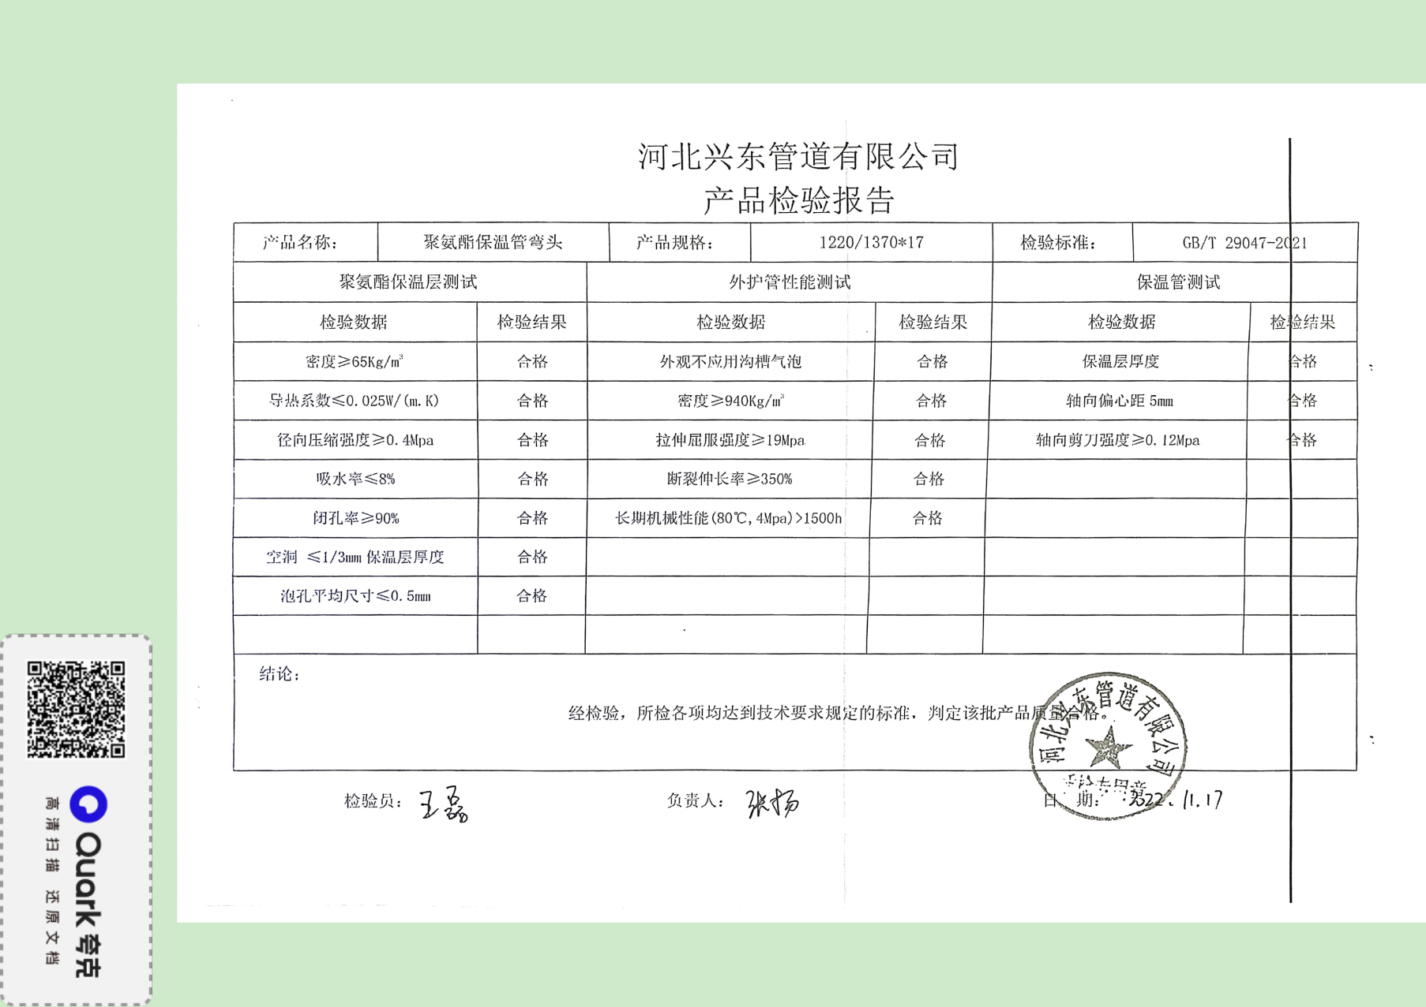  查到2022.12.26日法兰质量检验报告，检验合格，检验员张扬。  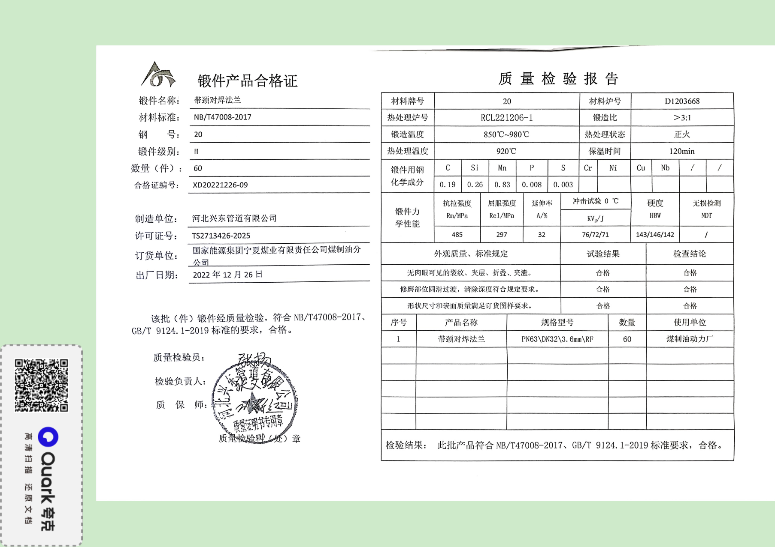  查到2022.10.12日无缝弯头成品检验报告，检验合格，检验员赵朝阳。  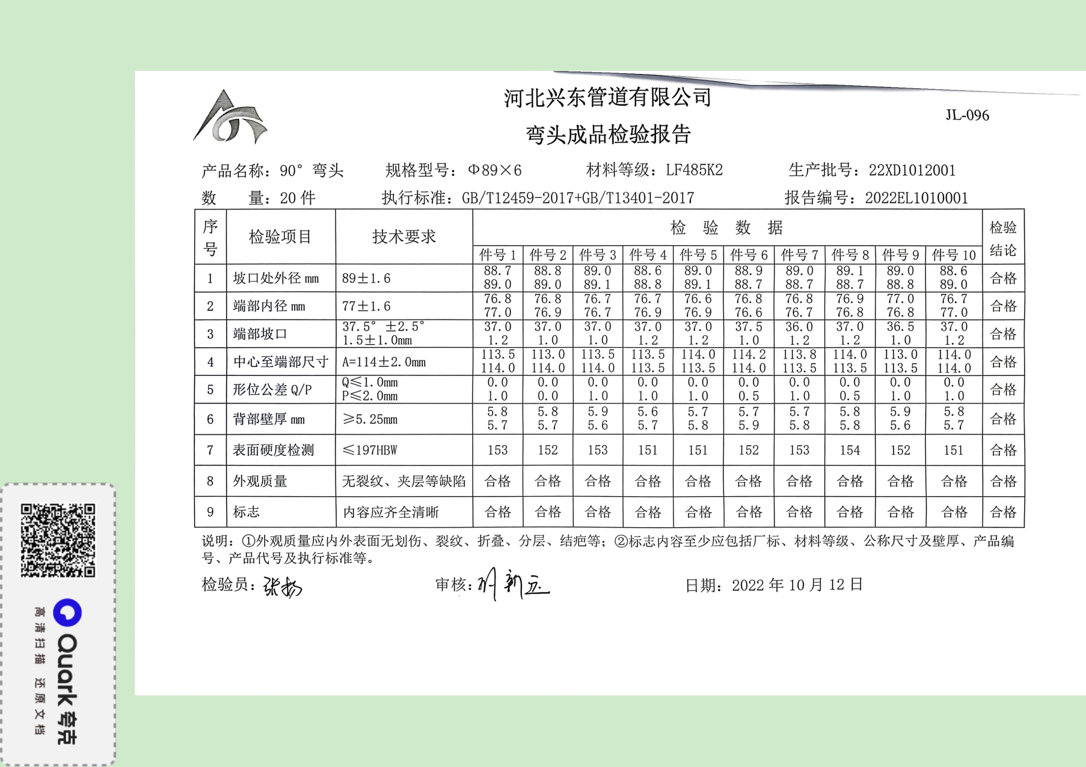  查到2022.10.22日异径管、三通产品合格证，经检验产品质量合格。  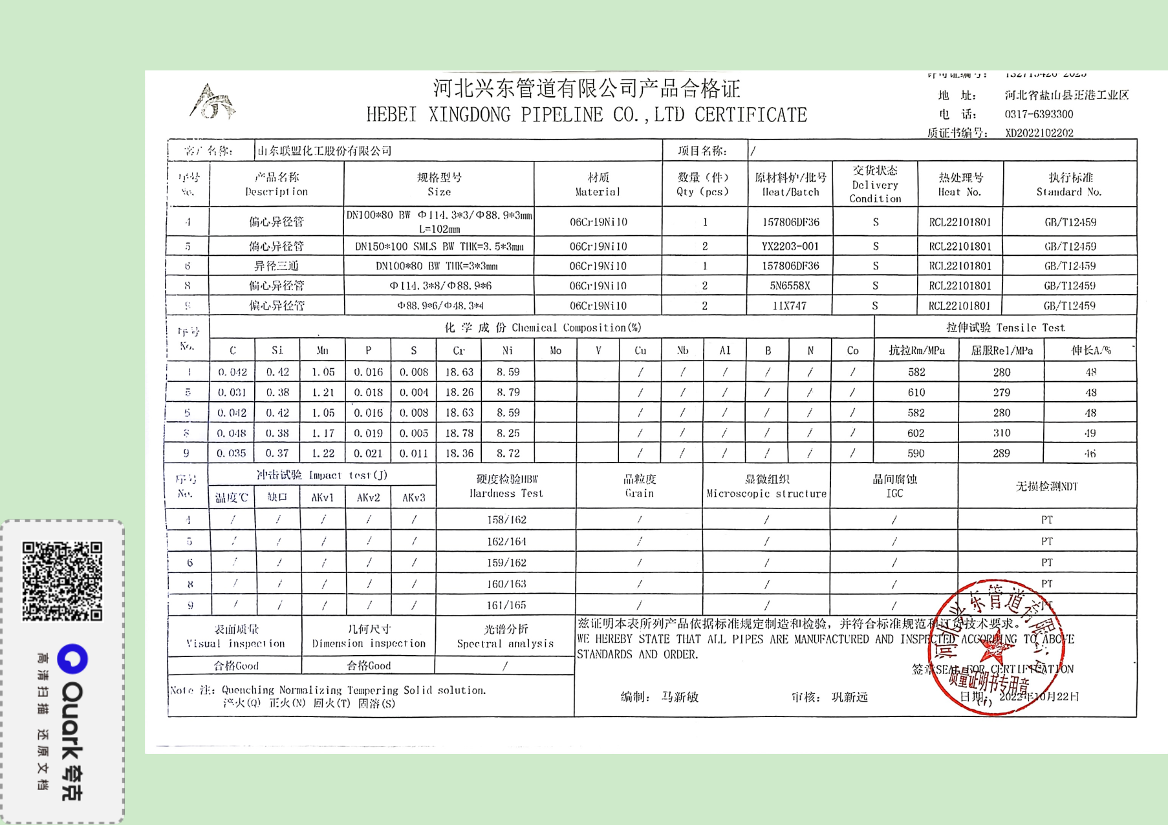  查到2022.10.27日有缝弯头成品检验报告，结果合格。  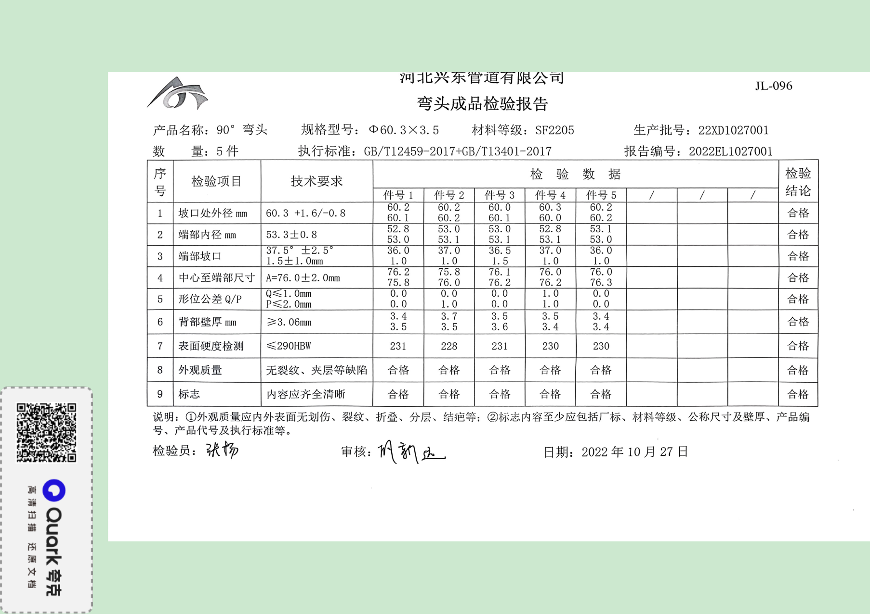  查到2022.10.12日焊接弯头成品检验报告，结果合格。  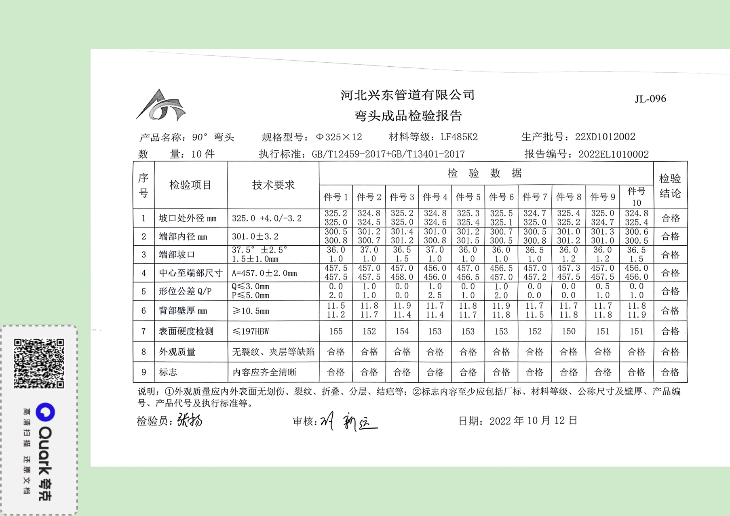  查到2022.6.3日无缝三通成品检验报告，结果合格，检验员张扬。  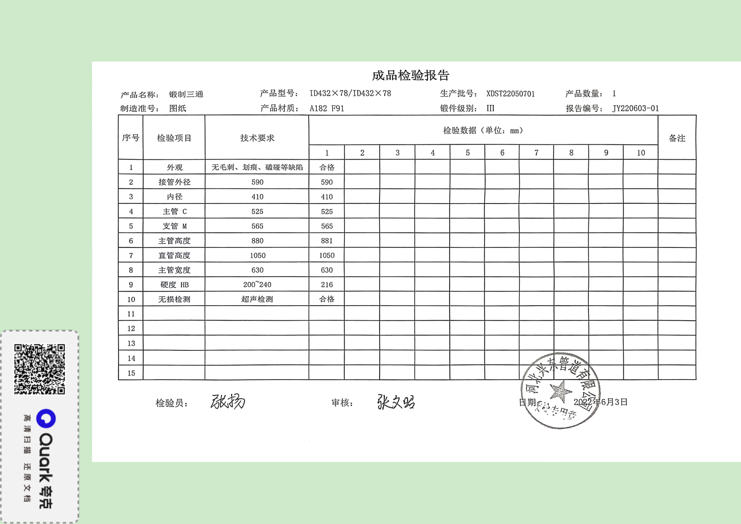  查到2022.10.12日等径三通成品检验报告，结果合格。  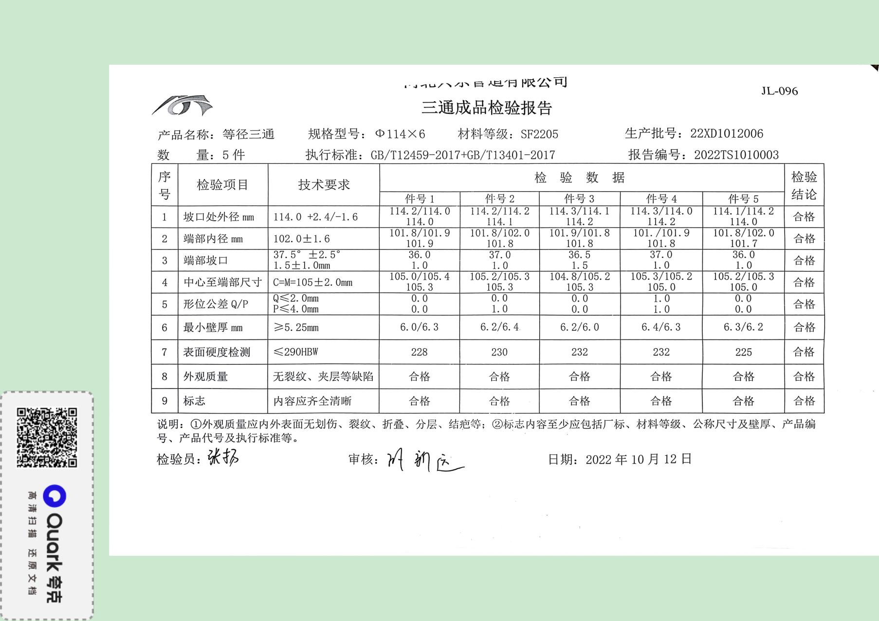  查到2022.10.12日焊接等径三通径成品检验报告，结果合格。  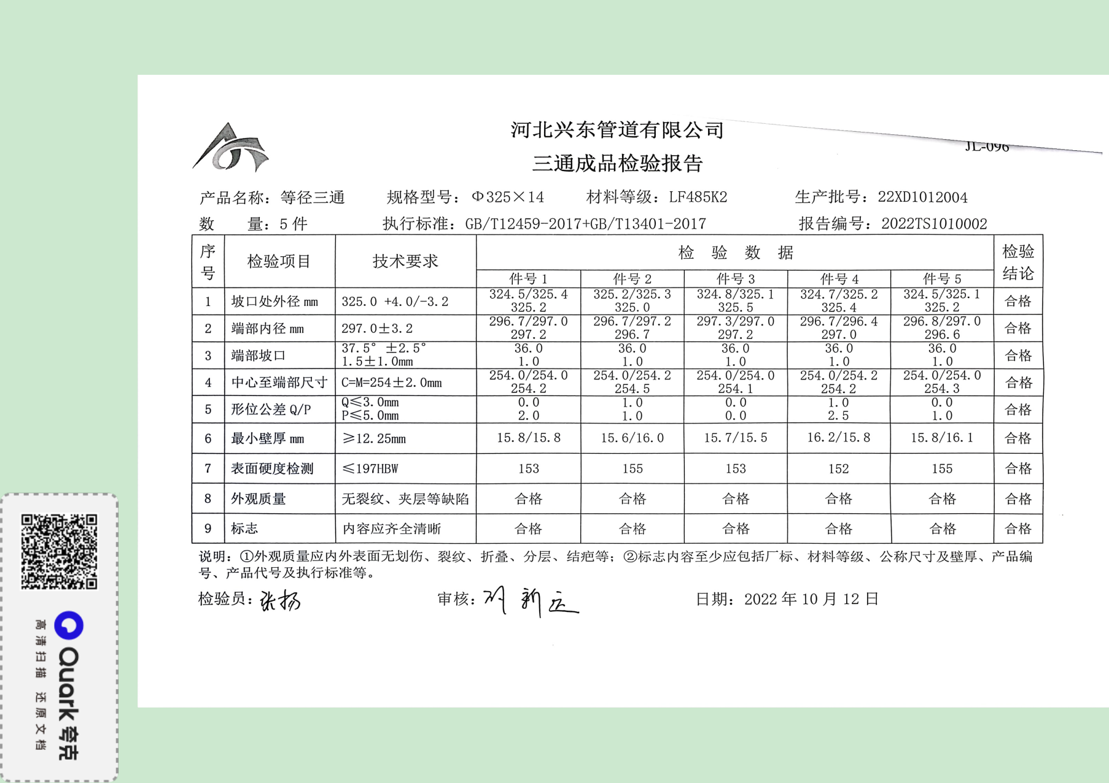  查到2022.8.1日支吊架产品检验报告，经检验，结果合格，检验员马胜文。  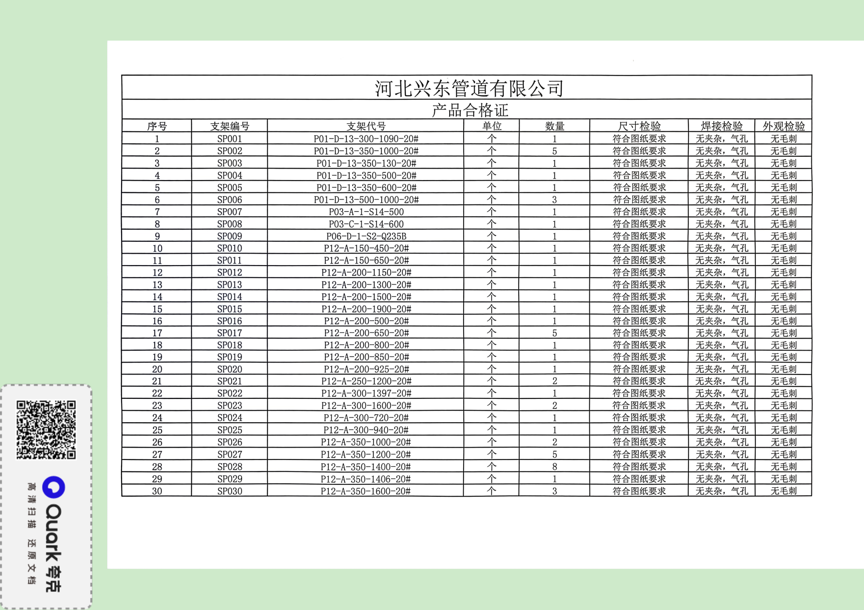  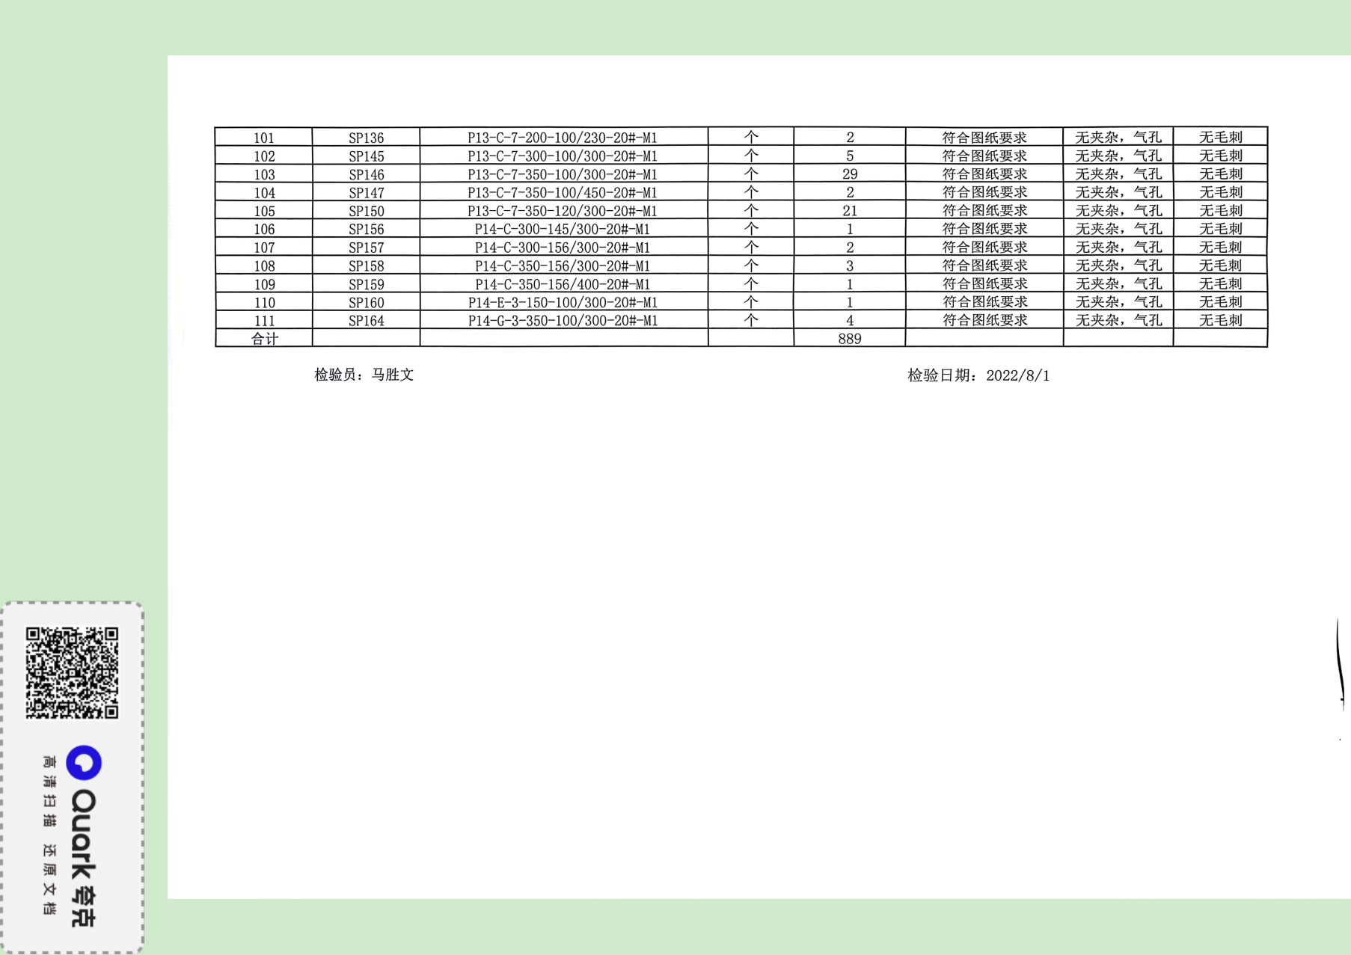  另外提供《产品质量证明书》多份，每批出厂附带。  (四)产品销售过程的检验：  公司制订了《销售服务作业指导书》等对产品销售及销售服务过程进行了质量控制的规定。  抽见：2022年6月19日、2022年9月11日、2023年2月8日的《销售服务过程检查记录表》，检查考评涉及内容：接单过程、采购过程、检验过程、交付过程、售后服务过程的要求，检查结果符合，检查人巩新远。  售后服务客户考核，办公室定期对供销部业务员的售后服务业绩进行考核，办公室采用电话回访的方式进行考评。  产品发货前开具发货清单，发货人员核对发货产品名称、规格、数量、外观质量状况，并与合同订单一一核对，无误后准许发货，客户验收合格后签字带回。  通过上述记录了解到，组织对产品实现的各过程进行了有效的监视测量，产品必须经检验合格才能交付，确保能满足顾客对产品的质量要求。  公司生产和销售服务的监视和测量控制基本符合规定要求。 | Y
不合格品控制 | Q8.7 | 公司制定并执行了《不合格输出控制程序》，文件对不合格品的控制方法作出了规定，基本符合标准要求。  采购验证时发现的不合格品采取直接退换货的方式。  生产过程中及产成品发现的不合格品及时进行了返工/返修，合格后放行到下个工序，但是未能保留记录，进行了交流。  交付后产生的不符合，采取直接退换货处理，目前为止尚未发生不合格情况，组织的不合格品控制基本有效。 | Y
环境因素  危险源 | EO6.1.2 | 质检部依据《环境因素的识别、评价控制程序》、《危险源辨识、风险评价和控制措施确定控制程序》，对部门的环境因素、危险源进行了识别、评价。  查《环境因素识别评价表》，对质检部的办公和检验等有关过程的环境因素进行了识别。分别识别了日常办公过程中的固废（废电池、灯管、墨盒、笔）造成的地面污染、水资源利用（拖地、厕所用水）的水资源消耗、照明、空调、办公设施等电能消耗、意外火灾引起的污染大气、污染地面、资源消耗、检验产品批量不合格造成的资源消耗等环境因素，近一年无变化。  查到：《重要环境因素清单》，质检部涉及重要环境因素：固体废弃物、火灾事故的发生。  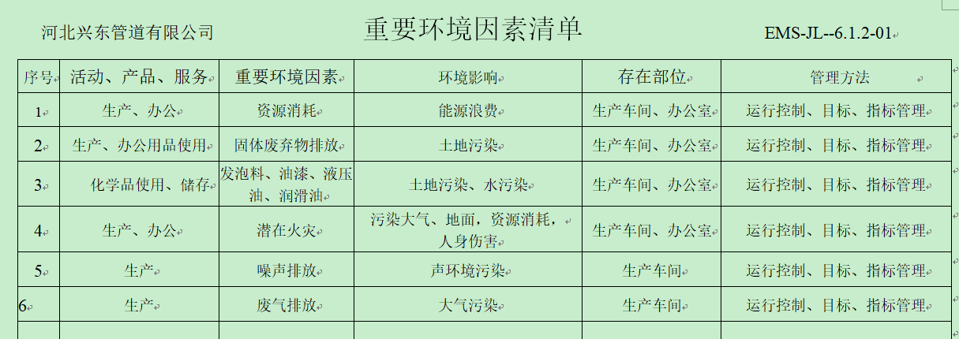  查《危险源辨识及风险评价表》，识别了办公过程中垃圾不理不及时可能导致的疾病传染、人离开未断电源可能导致的的火灾、违规试验可能导致的人身伤害等危险源，近一年无变化。  查到：《不可接受风险清单》，质检部涉及的不可接受风险：触电、火灾。  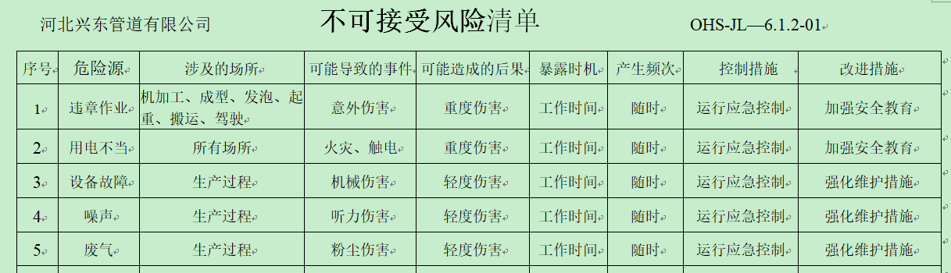  对于环境因素、重要环境因素及危险源、不可接受风险等通过运行控制、管理方案、应急准备与响应进行控制。  质检部环境因素、危险的识别、评价基本符合标准要求。 | Y
运行控制 | EO8.1 | 编制了消防安全管理制度，劳动防护用品管理制度，节约用水管理规定，固体废弃物管理，工作现场安全、卫生制度，应急预案等。  1.检验过程无废水产生。  2.检验过程无废气产生。  3.检验过程无噪声产生。  4.办公用固体废弃物（如打印机、复印机墨水盒、墨粉盒、色带、硒鼓等）的处理：日常分类收集，最终由办公室统一收集，交与供方回收。  5.检验过程中使用的水电纸等资源，要求检验人员尽量做到节约用电、用水、用纸、尽量使用双面纸。  6.定期检查办公室电线、开关的安全性。防止火灾事故的发生，现场未发现火灾隐患。  7.检验员到现场检验时穿戴劳保用品，遵守公司的各项环境和职业健康与安全管理制度。超声波探伤设备在密闭的检验室内，操作时关门，检验员穿工作服。  8.使用电子仪器检验时先检查电器的安全性，操作检验设备时注意不碰伤、压伤。  9.试验样品回用，不排放，检验时发现的废品由生产技术部统一处理。  部门运行控制基本符合要求。 | Y
应急准备和相应 | EO8.2 | 按照策划的《应急准备和响应控制程序程序》《火灾应急预案》等，明确了相应的运行准则。  查2022年5月8日参加了办公室组织的火灾预案演练，提供了相关记录。  自体系运行以来未出现应急事故情况。 | Y

说明：不符合标注N

